PRETENDENTA PIETEIKUMS
Nosaukums
Reģistrācijas numurs
Bankas nosaukums
Bankas konta numurs
SWIFT kods
Kontaktinformācija (e-pasts, tālruņa numurs, adrese)
Piedāvājuma derīguma termiņš
TEHNISKĀ SPECIFIKĀCIJA UN TEHNISKAIS PIEDĀVĀJUMS
Ķīmiskās tīrīšanas pakalpojums
Nr. p.k. | Pasūtītāja prasības pretendentam (specifikācija) | Pretendenta tehniskais piedāvājums (detalizēts apraksts, aizpilda pretendents)
Pretendentam jānodrošina Valsts ugunsdzēsības un glābšanas dienesta talismana kostīma profesionāla ķīmiskā tīrīšana. Ķīmiskā tīrīšana jāveic kostīma galvai un cimdiem.
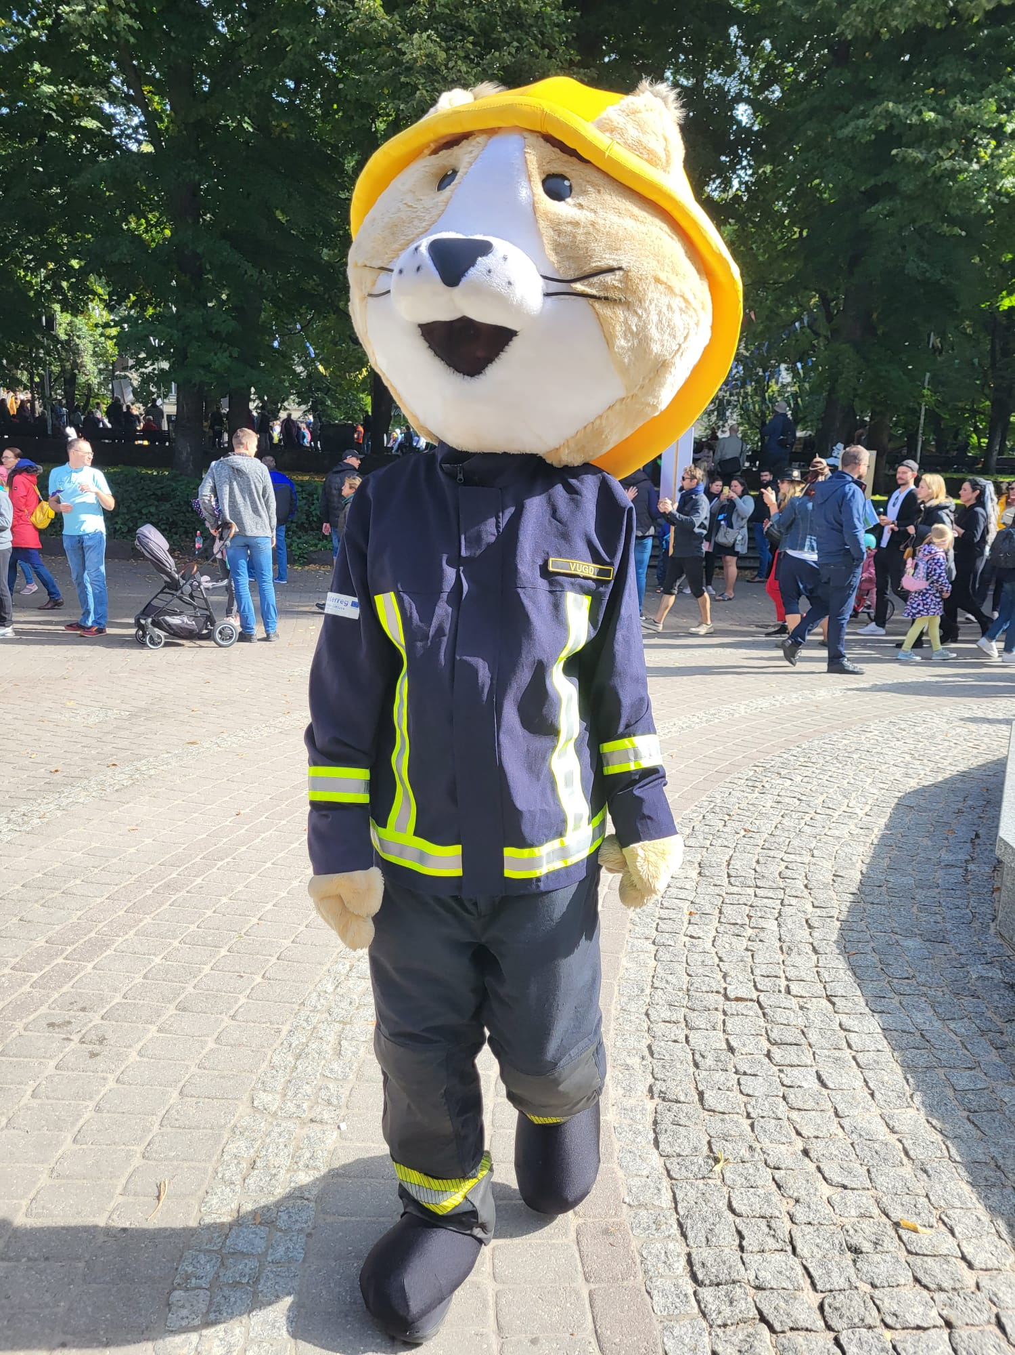
 | Pretendents nodrošina materiālu higiēnisku apstrādi, smaku un netīrumu pilnīgu likvidēšanu.
 | Ķīmisko tīrīšanu veic atbilstoši materiāla kopjamības īpašībām.
 | Pretendents garantē, ka tīrīšanas rezultātā materiāli netiks deformēti un netiks izraisīts krāsas zudums.
 | Pretendents nodrošina saudzīgu materiālu izžāvēšanu.
 | Pretendents norāda pieejamos pieņemšanas, izsniegšanas punktus Latvijas teritorijā.
 | Pretendents nodrošina materiālu attīrīšanu 15 dienu laikā no saņemšanas dienas.

FINANŠU PIEDĀVĀJUMS
Finanšu piedāvājuma cenā ietilpt visas ar tehniskajā specifikācijā noteikto prasību izpildi saistītās izmaksas, kā arī visas ar to netieši saistītās izmaksas.

Nr.p.k. | Preces nosaukums | Cena EUR (bez PVN) | Skaits | Summa kopā EUR (bez PVN)
 |  |  | 1
Summa kopā EUR bez PVN
PVN 21%
Summa kopā EUR ar PVN

Norēķinu kārtība: ne vēlāk kā 30 dienu laikā pēc preces piegādes dienas.
Darbu izpildīšanas termiņš: 15 dienas no kostīma nodošanas dienas.
Pretendenta tehnisko piedāvājumu nosūtīt uz e-pasta adresi: liga.kigitovica@vugd.gov.lv
Jautājumu vai neskaidrību gadījumā zvanīt pa tālruni. +371 28493663

